

Bachelor of Science HES-SO in Telecommunications
Technologies de l’informationet de la communication

Classe T1A

Programmation & TP

- Travail Pratique -

S05 For, while et do while

Marc Roten

Haute école d’ingénierie et d’architecture de Fribourg (HEIA-FR)

HES-SO//Fribourg, 6 Octobre 2017

EX1
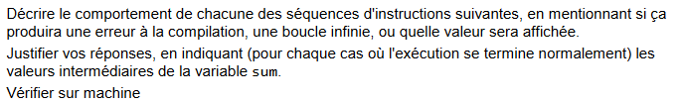
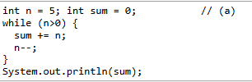5+4+3+2+1=15
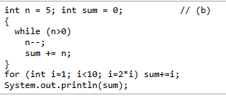la première boucle n’est jamais interprétée
1+2+4+8 = 15
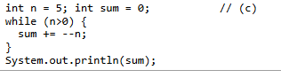
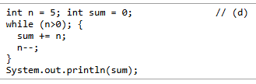Boucle infinie due au ; apres le while
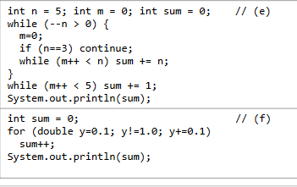e) les boucles s’interprètent normalement
f) boucle infinie car la valeur ne vaut jamais 1 mais 0.999999999

EX2
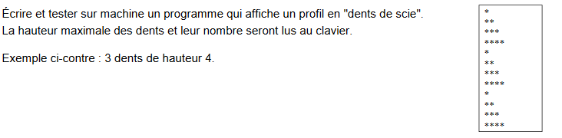
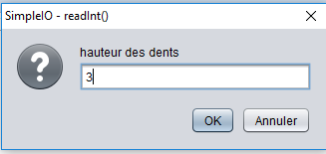
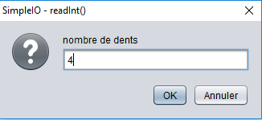

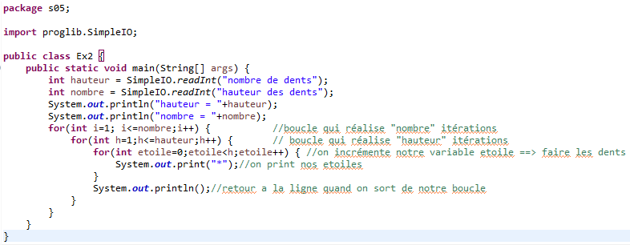
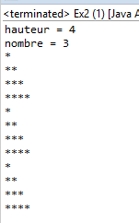

EX3
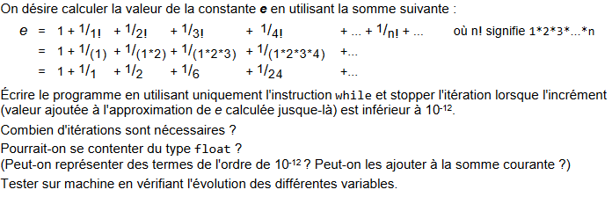
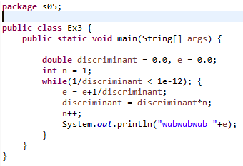

EX4
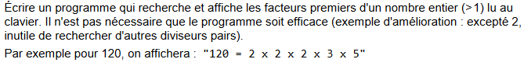
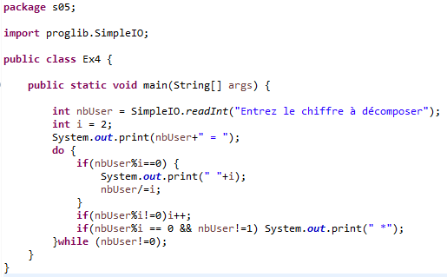
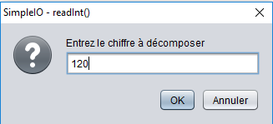
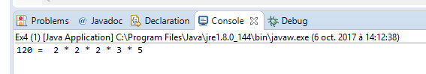
EX5
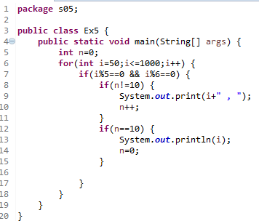
Voici le résultat à la console
